Муниципальное дошкольное образовательное учреждение
детский сад комбинированного вида № 96



«Кораблик»
(Конспект ННОД по конструктивно-модельной деятельности в старшей группе для детей с ЗПР).

Выполнила: Воспитатель
Долгополова Светлана Геннадьевна

г. Комсомольск-на-Амуре,2021 г.
Лексическая тема: «Наше Отечество. День защитников Отечества».
Образовательная область: Художественно-эстетическое развитие.
Возраст: Старшая группа (5-6 лет).
Цель: Повысить интерес дошкольников к конструированию в технике оригами.
Задачи:
- Формировать у детей умение мастерить поделки в технике оригами, используя пооперационные схемы и устные инструкции;
-Развивать конструктивное мышление, память, мелкую моторику рук;
-Закреплять умение складывать квадрат в разных направлениях:
-Воспитывать интерес к искусству оригами, учить аккуратности и внимательности;
- Воспитывать чувство патриотизма и гордости за свою армию.
Оборудование: квадраты синего цвета (односторонняя цветная бумага); клей, образец кораблика, панно с нарисованным морем, обрезки цветной бумаги, ножницы, дополнительные детали (якорь, круг, флаг), массажные мячи Су-Джок, телевизор, презентация к занятию.
Ход занятия:
1.Вводная часть.
Педагог:
- Я хочу начать наше занятие со стихотворения, послушайте:
«Это праздник доблестных и смелых, тех, кто защищает человечество. В феврале отметим непременно праздник….(День Защитника Отечества)».
- Правильно. А кто такие защитники Отечества? (Солдаты; это те люди, которые защищают свою страну).
- Кто-нибудь знает, что такое Отечество? (это наша страна; наша Родина; это там, где мы родились и выросли).
- А какими должны быть защитники? (Смелыми, сильными, отважными, мужественными, ловкими).
- Ребята, а какие военные профессии вы знаете? (лётчики, танкисты, подводники, десантники, моряки).
- Скажите мне, пожалуйста, кого мы поздравляем в этот день? (Пап, дедушек).
- А как вы думаете, что мы с вами можем сделать своими руками для них? (Открытку; нарисовать рисунок, сделать поделку).
- Самый дорогой подарок тот, который сделан своими руками. И сегодня я хочу предложить вам сделать в подарок игрушку из бумаги. Отгадайте загадку, и вы узнаете, что мы подарим папам и дедушкам.
«Он по морю плывёт, капитана он везёт».
-Правильно, это кораблик. Вот такой кораблик я предлагаю вам сделать. (Педагог показывает образец).

2.Основная часть.
- Перед тем, как приступить к работе, я предлагаю вам почувствовать себя настоящими пилотами.
Физкультминутка (Слайд 4 ).(1-2 раза)
Далее педагог предлагает детям сесть за столы.
-Складывать наш кораблик мы будем в технике оригами. У вас уже есть основная базовая форма. То есть то, с чего мы начинаем поделку. Сегодня наша базовая форма- квадрат. Выполнять работу будем по схемам.

Объяснение выполнения работы.
1.Складываем квадрат по диагонали.
2.Раскрываем и соединяем два других уголка, чтобы получилось на квадрате два перекрёстных сгиба. Кладём квадрат перед собой ромбом (Слайд 6)
3Верхний угол загибаем вниз до точки пересечения линий сгибов (Слайд 6)
4. Этот же уголок отгибаем вверх, сделав небольшую складку (Слайд 7)
5.Загнём небольшую часть уголка вниз (Слайд 7)
6.Сложим заготовку вдвое, слева направо (Слайд 8)
7.Загнём нижнюю часть вверх, определив корму корабля (Слайд 8)
8.Частично раскроем заготовку и вывернем нижнюю часть цветом наружу (Слайд 9).
9.Вырежем и наклеим окошки, приклеим другие детали (флаг, якорь, круг).
10.Приклеить кораблик на панно с нарисованным морем (Слайд 10)

-Прежде, чем мы начнём делать кораблик, давайте подготовим и разомнём наши руки (пальчиковая гимнастика с массажными мячами Су-Джок)
Я мячом круги катаю,
Взад-вперёд его гоняю.
Им поглажу я ладошку,
А потом сожму немножко.
Каждым пальцем мяч прижму
И другой рукой начну.
-Теперь приступаем к работе (если во время работы у детей возникают трудности, то педагог помогает).

3.Заключительная часть.
-Посмотрите, какие замечательные кораблики у нас получились. Думаю, будет приятно получить такой подарок.
-Ребята, чему вы научились сегодня на занятии? (Складывать кораблики из бумаги).
- Может что-то для вас сегодня было трудным? (загнуть края бумаги; нет, у меня всё получилось….)
- А зачем вы сделали кораблик ? (Для того, чтобы подарить папам и дедушкам; порадовать их; для того, чтобы поздравить их с днём защитника Отечества).
-Прежде чем повесить наши поделки на выставку, надо чтобы клей высох. А мы с вами пока отдохнём .
Релаксация «Волна» (Слайд 11).

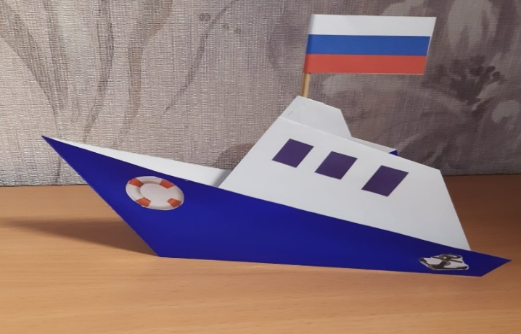

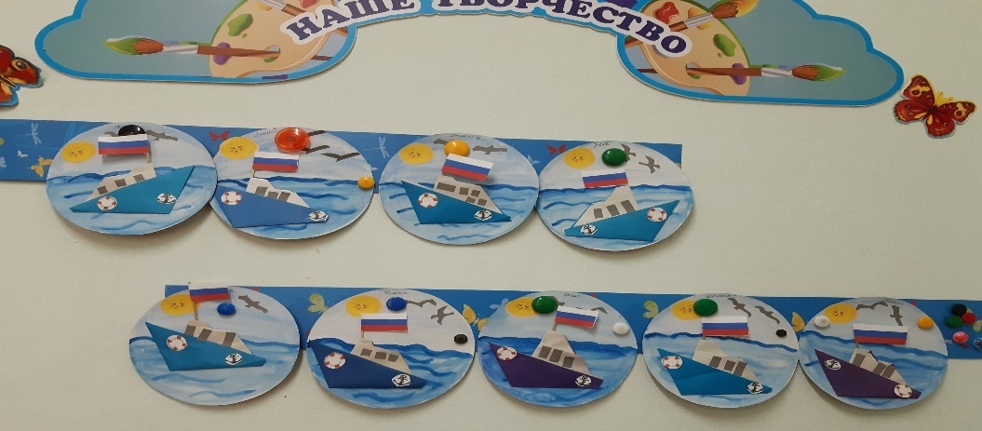
Используемая литература:
1.ВыгоновВ.В. «Оригами. Простые модели», М.: Издательство «Экзамен»,2017.
2.Соколова С.В. «Оригами для дошкольников», Санкт-Петербург, ДЕТСТВО-ПРЕСС,2016.

